|  |
| --- |
| FIFA |
| Procedure van aanleveren gegevens |
| Groep 2 |

|  |
| --- |
| Sjoerd Hoeven, Pieter Jan Kolijn  Dennis Pulles , Corné Sierat.  15-5-2017 |

Exporteren

# PHPmyadmin

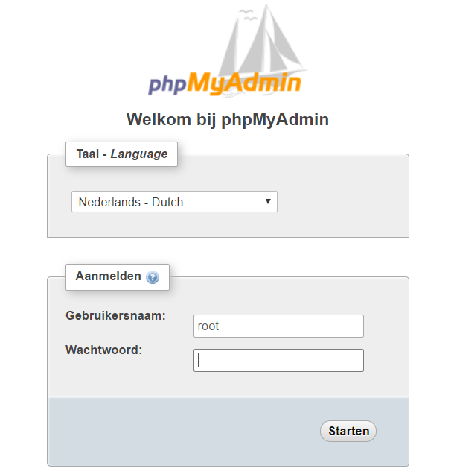

Stap 1:

Log in op phpmyadmin.

Standaard is de gebruikersnaam “root” en kan je het wachtwoordveld leeg laten.

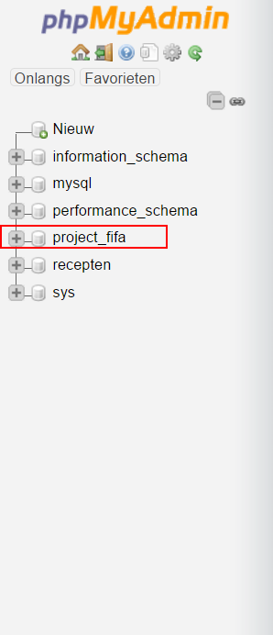

Stap 2:

Selecteer de database “project_fifa” uit het menu aan de linker kant van het scherm.

Stap 3:

Selecteer in het menu boven aan het scherm “exporteren”.

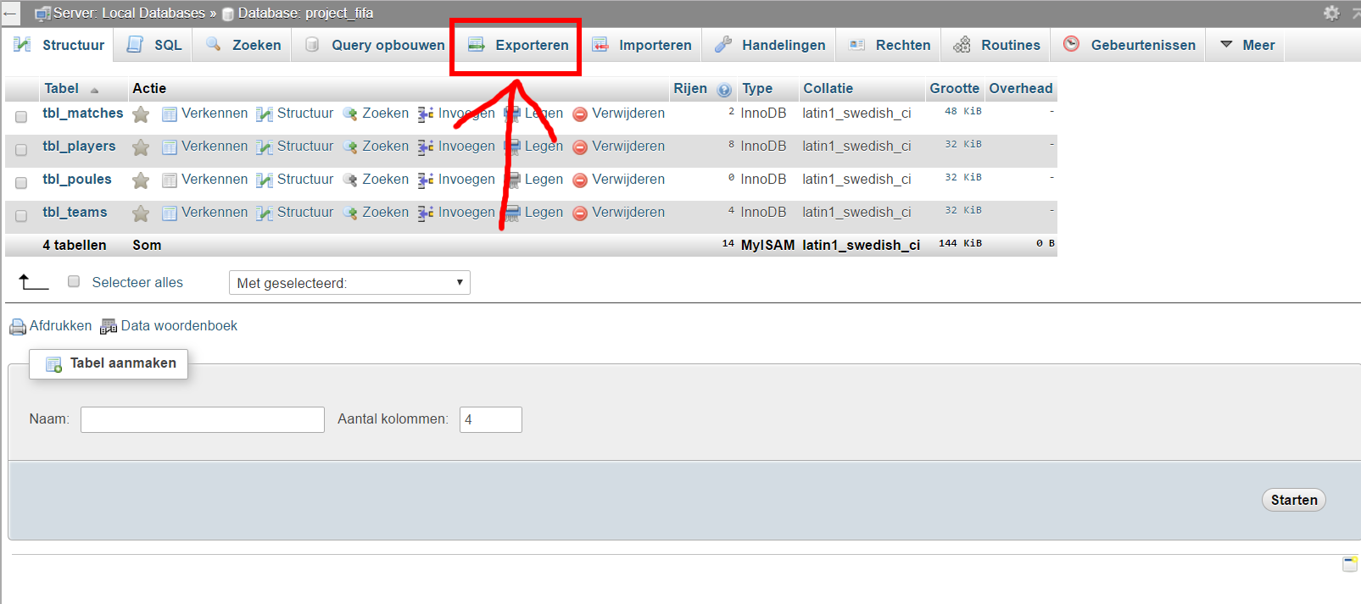

Stap 4:

Selecteer in het drop down menu het bestandstype “csv”.

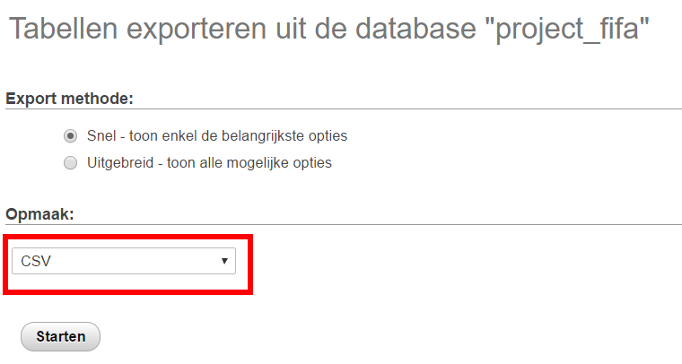

Stap 5:

Je kan het csv bestand nu terug vinden in je downloads map terugvinden.



# Importeren in applicatie

Stap 1:

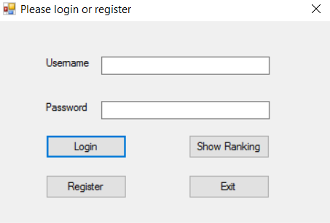Start de applicatie op.

Stap 2:

Log in als administrator op de applicatie. De gebruikersnaam van de admin is standaard “admin” en het wachtwoord is standaard “password”.

Stap 3:

Klik op het admin paneel op “Select File” en selecteer het csv bestand dat je eerder gedownload hebt van phpmyadmin. Als je dit nog niet gedaan hebt, kijk dan even bij hoofdstuk 1.

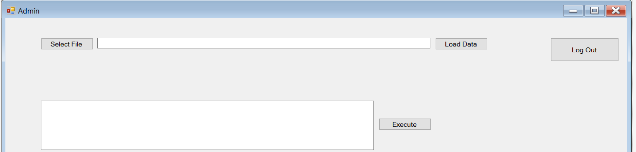

Stap 4:

Als je het bestand geselecteerd hebt, klik dan op de knop “load data”.